Муниципальное бюджетное общеобразовательное учреждение муниципального образования «Город Архангельск» «Гимназия №25

Интегрированный урок
по окружающему миру
на тему:

«Родниковая вода Архангельской области.
Модель родника»

Автор: учитель начальных классов
Порохина Анна Григорьевна

г. Архангельск 2018

Тема: Родниковая вода Архангельской области
Цель: продемонстрировать методическую разработку интегрированного урока окружающего мира, с применением практического метода обучения-опыта.
Задачи:
-раскрыть значение применения опыта для достижения поставленных целей на уроке;
-показать возможность применения данной разработки учителями начальных классов;
Методические приёмы, технологии.
1.Учебное моделирование.
Технология, которая позволяет преодолеть элементы механического усвоения знаний в обучении, активизировать мыслительную деятельность учащихся. Учебная модель — особая форма наглядности, которая позволяет представить более ярко те свойства изучаемого объекта или явления, которые нас интересуют. Цель технологии моделирования — работа с учебными моделями, которые создают сами школьники под умелым руководством учителя. Цель уроков в технологии учебного моделирования — изучить внутренние связи и отношения внутри рассматриваемого объекта.
2.Частично-поисковый.
Частично-поисковый метод - метод обучения, при котором определенные элементы знаний сообщает педагог, а часть учащиеся получают самостоятельно, отвечая на поставленные вопросы или решая проблемные задания.
Технические средства обучения.
Интерактивная доска, ноутбук, презентация, карта Архангельской области.
Оборудование для учителя:
Колбы, реактив (сульфат серы), песок, глина, почва, прозрачная трубочка, прозрачная ёмкость, родниковая и водопроводная вода, модель родника.
Оборудование для обучающихся: пластмассовая тарелка, искусственный мох, пластилин, одноразовые стаканчики с родниковой и водопроводной водой
Дидактические материалы: видео-фрагмент из мультфильма «Родничок».
Интернет-ресурсы
http://nsportal.ru; http://pedsovet.su/load/320

ПРИЛОЖЕНИЕ 1
Установите соответствие и составьте слово.

река
озеро
река
река
море
река
река
река
река
река
Мезень | Р
Байкал | О
Волга | А
Каспийское | К
Лена | В
Москва | О
Обь | Я
Пинега | И
Северная Двина | Д
Тихий | Н

ПРИЛОЖЕНИЕ 2

ПРИЛОЖЕНИЕ 3

Опыт с родниковой водой
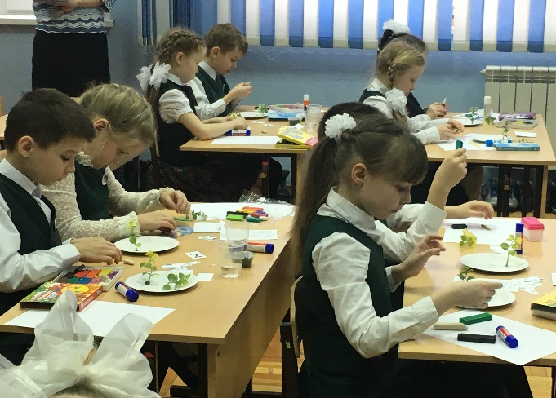
Изготовление модели родника

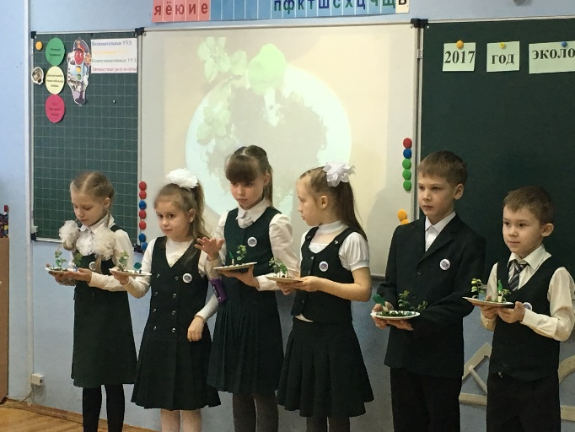
Выставка работ

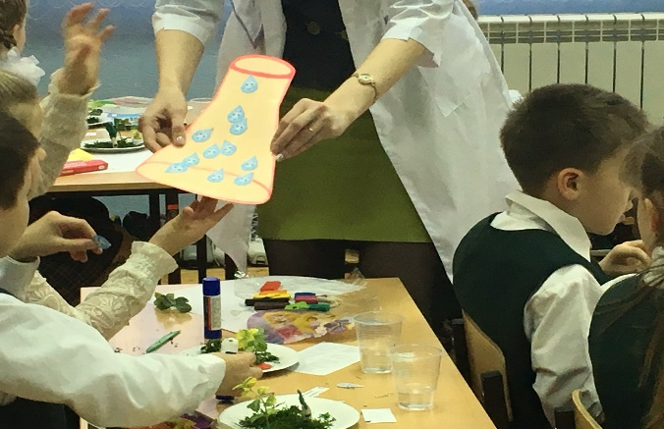
Организация рефлексии

